**LAPORAN PEMROGRAMAN BERORIENTASI OBJEK**

**“INHERITANCE”**



**Oleh:  
Daffa Putra Alwansyah**

**L200190031**

**Informatika**

**Fakultas Komunikasi dan Informatika Universitas Muhammadiyah Surakarta**

1. Parent Class Orang.java :

Berisi variabel Nama dan Nim dengan type data String.

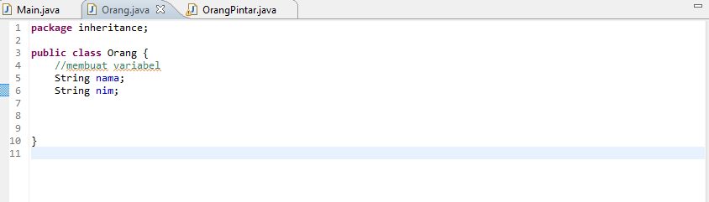

1. Child Class OrangPintar.java :

Kelas ini disebut Child Class karena mendapat warisan dari “Orang.java” dengan menggunakan extends. Berisi Scanner dan Method untuk mengambil data saat user meng”run”.

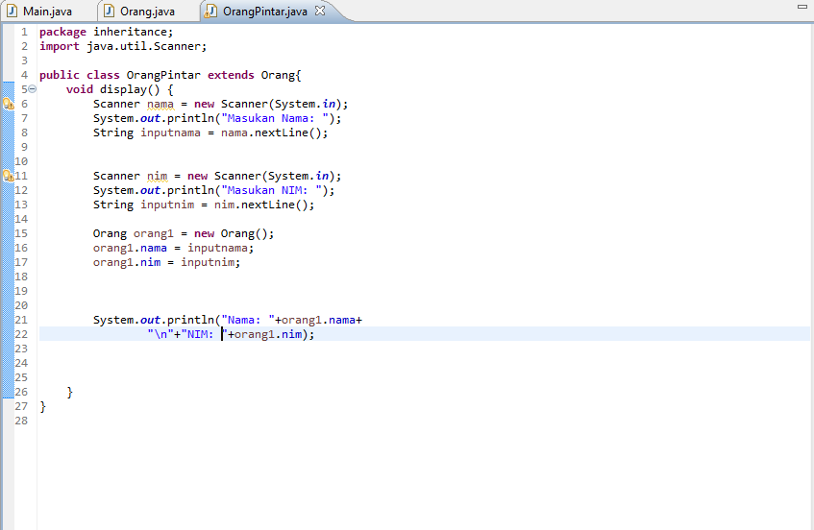

1. Main Class Main.java :

Meng”execute” dari kelas Orang.java dan OrangPintar.java

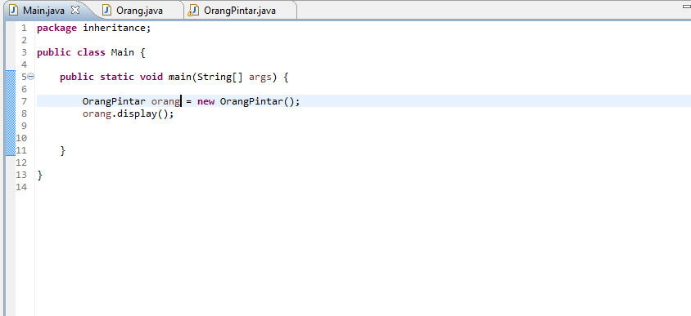

1. Output :

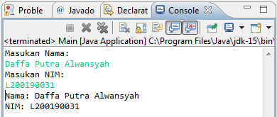

Penjelasan Sedikit :

Pewarisan/Penurunan adalah konsep pemrograman dimana sebuah class dapat 'menurunkan' property dan method yang dimilikinya kepada class lain. Sebagai contoh kelas Orang.java menurunkan propertynya kepada OrangPintar.java